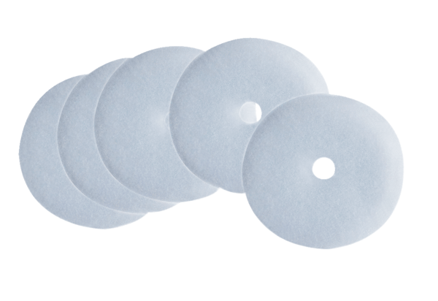Воздушный фильтр, запасной ZF ECКомплект поставки: 5 штукАссортимент: B
Номер артикула: 0093.0758Изготовитель: MAICO

